一社)壁装研究会 ２０２２年度新人研修会を開催

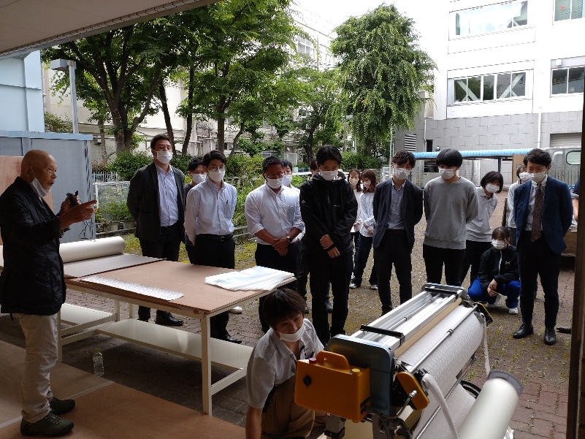

施工実習の様子

一社)壁装研究会は2022年度新人研修会を６月８日(水)・９日(木)の両日、都立城南職業能力開発センターで開催した。

コロナ禍の中２年にわたって実施を見合わせていたが開催を希望する声も大きくなり、コロナ対策の徹底や１日講習のカリキュラムを作成し参加者を２日に分けて行った。

参加者　８日２０名、９日２１名。

同会の新人研修会は壁装関連の座学と施工実習を合わせた内容となっている。

座学では、壁紙工業会から「壁装業界の概況と壁紙の品質特性について」、ヤヨイ化学工業㈱から「糊・パテ・下地調整について」、㈱トミタより「世界の壁紙事情」等の講師を招き講義を行った。

施工実習では、ビニル壁紙、織物の壁紙の２タイプを各人がパネル施工にて行った。従来は１パネルブースを２名で使用していたが今回はコロナ対策で1ブース１人とした。

参加者各位は、下地調整から上張りまでの技術ポイントと同時にクレーム要因となる作業手順の良し悪しを学べ、参考になったものと思われる。

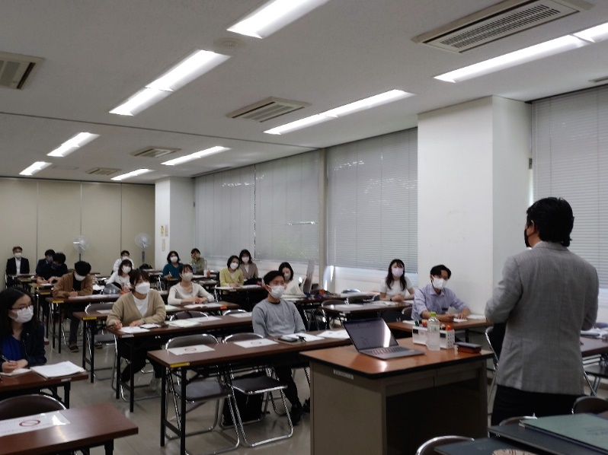

座学の様子

**２０２２年新人研修会　カリキュラム・時間割**

　　　６月８日(水)・６月９日(木)共通

1. 開講　　　　　　　　　　　　　　　 　 　９：１０(９：００より受付開始)
2. 講習「壁装業界の概況と壁紙の品質特性　　９：１５～１０：３０

　　　　について」

　　　　8日講師　壁紙工業会　野田会長

　　　　9日講師　　　〃　　　竹野新会長

1. 糊・パテ下地調整について　　　　　　　１０：４０～１１：２０

　　　　講師　ヤヨイ化学工業株式会社

1. デモ施工　下パテの施工の見学　　　　　１１：３０～１２：００

　　―― 昼食 ――　　　　　　　　　　　１２：００～１３：００

1. デモ施工　上パテの施工の見学　　 　　 １３：００～１３：３０

６)　講習「世界の壁紙事情」　　　　　　　　１３：３０～１４：３０

　　　　講師　株式会社トミタ　富田社長

1. デモ施工　織物・紙壁紙など　　　　　　１４：４０～１５：２０
2. 実習　織物・ビニル壁紙の施工　　　　　１５：２０～１７：００

|  |  |  |  |  |  |  |  |  |  |  |  |  |  |  |  |  |  |  |  |  |  |  |  |  |  |  |  |  |  |  |  |  |  |  |  |  |  |  |  |  |  |  |  |  |  |  |  |  |  |  |  |  |  |  |  |  |  |  |  |  |  |  |  |  |  |  |  |  |  |  |  |  |  |  |  |  |  |  |  |  |  |  |  |  |  |  |  |  |  |  |  |  |  |  |  |  |  |  |  |  |  |  |  |  |  |  |  |  |  |  |  |  |  |  |  |  |  |  |  |  |  |  |  |  |  |  |  |  |  |  |  |  |  |  |  |  |  |  |  |  |  |  |  |  |  |  |  |  |  |  |  |  |  |  |  |  |  |  |  |  |  |  |  |  |  |  |  |  |  |  |
| --- | --- | --- | --- | --- | --- | --- | --- | --- | --- | --- | --- | --- | --- | --- | --- | --- | --- | --- | --- | --- | --- | --- | --- | --- | --- | --- | --- | --- | --- | --- | --- | --- | --- | --- | --- | --- | --- | --- | --- | --- | --- | --- | --- | --- | --- | --- | --- | --- | --- | --- | --- | --- | --- | --- | --- | --- | --- | --- | --- | --- | --- | --- | --- | --- | --- | --- | --- | --- | --- | --- | --- | --- | --- | --- | --- | --- | --- | --- | --- | --- | --- | --- | --- | --- | --- | --- | --- | --- | --- | --- | --- | --- | --- | --- | --- | --- | --- | --- | --- | --- | --- | --- | --- | --- | --- | --- | --- | --- | --- | --- | --- | --- | --- | --- | --- | --- | --- | --- | --- | --- | --- | --- | --- | --- | --- | --- | --- | --- | --- | --- | --- | --- | --- | --- | --- | --- | --- | --- | --- | --- | --- | --- | --- | --- | --- | --- | --- | --- | --- | --- | --- | --- | --- | --- | --- | --- | --- | --- | --- | --- | --- | --- | --- | --- | --- | --- | --- | --- | --- | --- |
| |  |  |  |  |  |  |  | | --- | --- | --- | --- | --- | --- | --- | | **2022年一社)壁装研究会新人研修会　日割り・参加者一覧** | | | | |  |  | | **6月8日** | | |  | **6月9日** | | | | 会社名 | 参加者 | 実習台 |  | 会社名 | 参加者 | 実習台 | | ㈱イシカワ | 楡井　　勇 | B-1 |  | アキレス(株) | 吉沢　里奈 | F-1 | |  | 横田　嵩人 | B-2 |  |  | 八木澤　遥 | D-3 | | トキワ産業㈱ | 金田　浩明 | B-3 |  | サンゲツ㈱ | 山本　桃子 | E-1 | |  | 金子　智志 | B-4 |  |  | 盛中　貴之 | E-2 | | 中村表装(株) | 新田　唯心 | C-1 |  |  | 新谷　菜摘 | E-3 | |  | 早坂　眞生 | C-2 |  |  | 石橋　康平 | E-4 | |  | 松本　颯葵 | C-3 |  |  | 加藤　　楓 | F-2 | |  | 横内　敬人 | C-4 |  |  | 福田　聖士 | F-3 | | ㈱Nip | 葦田　光一 | D-1 |  |  | 大内　穂佳 | F-4 | |  | 星　　瑞基 | D-2 |  | オカモト㈱ | 津田　英夫 | B-1 | |  | 小菅　琉平 | D-3 |  |  | 宍戸　　亮 | B-2 | | ｼﾝｺｰﾙｲﾝﾃﾘｱ㈱ | 金澤　芳莉 | D-4 |  | ㈱デコリア | 樋川　舞子 | B-3 | | リリカラ㈱ | 大森健太郎 | E-1 |  | 内原瑞稀 | 樋口　庸平 | B-4 | |  | 井上　侑 | E-2 |  | ㈱トミタ | 増井　紫乃 | C-1 | |  | 猪飼　涼介 | E-3 |  |  | 西脇　怜奈 | C-2 | |  | 牧瀬香於里 | E-4 |  |  | 余　君夏 | C-3 | |  | 二木　駿祐 | F-1 |  | 川浪優希 | 塚田　真美 | C-4 | |  | 湯浅　浩之 | F-2 |  | ﾘﾝﾃｯｸｻｲﾝｼｽﾃﾑ㈱ | 荒川　瑞希 | D-1 | | ﾘﾝﾃｯｸｻｲﾝｼｽﾃﾑ㈱ | 長谷川友花 | F-3 |  |  | 鈴木　薫 | D-2 | |  | 中村　結衣 | F-4 |  |  | 佐藤　由菜 | D-4 | | 小　計 | 20 |  |  | 小　計 | 22 |  | |  |  |

実習風景　　　